第一章 命题逻辑
一、选择题
1．下列语句不是命题的有（ D ）。
A、x=1； B、离散数学是计算机专业的一门必修课；
C、太阳系以外的星球上有生物； D、你打算考硕士研究生吗？
2. 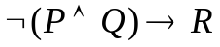的主析取范式中含小项的个数为（ C ）。
A 、2； B、 3； C、5； D、0； E、 8 。
3. 全体小项的析取式为（ C ）。
A、可满足式；B、矛盾式；C、永真式； D、A，B，C 都有可能。
4. 下列各命题中真值为真的命题有（ A ）。
A、2+2=4当且仅当3是奇数； B、2+2=4当且仅当3不是奇数；
C、2+2≠4当且仅当3是奇数； D、2+2≠4当且仅当3不是奇数；
5. 命题逻辑演绎推理的CP规则为（ C ）。
A、在推演过程中可随便使用前提；
B、在推演过程中可随便使用前面演绎出的某些公式的逻辑结果；
C、如果要演绎出的公式为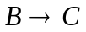形式，那么将B作为前提，
设法演绎出C；
D、设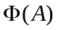是含公式A的命题公式，且有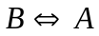，则可用B替换中的A。
6．全体大项的合取式为（ B ）。
A．可满足式；B．永假式；C．永真式； D．A，B，C 都有可能。
7、在下述公式中是重言式为（ ABD ）
A．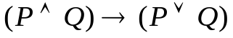； B．；
- 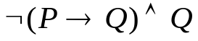； D．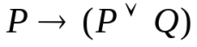。
8、A，B为二合式公式，且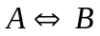，则（ DE ）。
- 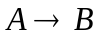为重言式； B、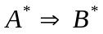；
C、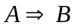； D、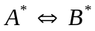；
E、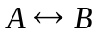为重言式。

9、下列语句不是命题的有（ D ）。
A、2是素数； B、x+5 > 6；
C、地球外的星球上也有人； D、这朵花多好看呀！。
10、下列公式是重言式的有（ B ）。
A、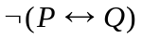；B、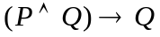；C、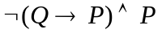；D、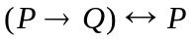
11．给定命题公式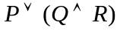，则它的成真指派为( A )，成假指派为( C )。
A．111, 011, 100, 101,110 B．111, 011
- 000, 010, 001 D．000
12．下列符号串是合式公式的有（ CD ）
A、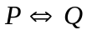；B、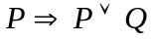；C、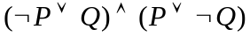；D、。

二、填空题
1．公式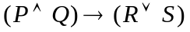的真值表中共有 16 种真值指派。
2．P：你努力，Q：你失败。
“除非你努力，否则你将失败”的翻译为 ┐P→Q ；
“虽然你努力了，但还是失败了”的翻译为 P∧Q 。
3. 若P，Q，为二命题，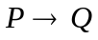真值为0 当且仅当 P为真，Q为假 。
4. Q：我将去上海，R：我有时间，公式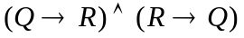的自然语言
为 我将去上海当且仅当我有时间 。
5．若P，Q为二命题，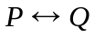真值为1，当且仅当 P与Q同时为真，同时为假 。
6． 非真必假的陈述句 称为命题。
7．给定命题1：“只有睡觉才能恢复疲劳”（假设P：睡觉，Q：恢复疲劳）；
命题2：“除非天气好，我才骑自行车上班”（ 假设P：我骑自行车上班，Q：天气好 ）。则命题1符号化为 Q→P， P：睡觉 Q：恢复疲劳 ，
命题2符号化为 Q →P , P : 天气好 Q : 我骑自行车上班 。

第二章 谓词逻辑
一、单项选择题
1．命题：“没有最大的自然数” 的符号化公式为( B )。
假设：N(x)：x是自然数； G(x, y)：x大于y。

A．

B．
C．
D．
2. 公式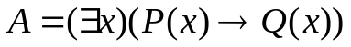的解释I为：个体域D={2}，P(x)：x>3,
Q(x)：x=4则公式A的真值为（ A ）。
A、1； B、0； C、可满足式； D、无法判定。
3. 下列推理步骤错在（ B ）。
①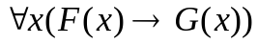 P
②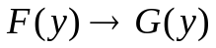 US①
③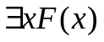 P
④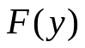 ES③
⑤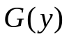 T②④I
⑥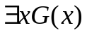 EG⑤
A、②； B、④； C、⑤； D、⑥
4. 下列等价关系正确的是（ B ）。
A、；
B、；
C、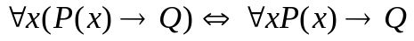；
D、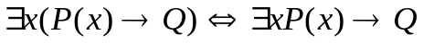。

5. 命题“有的人喜欢所有的花”的逻辑符号化为（ D ）。
设D：全总论域，F(x)：x是花，M(x)：x是人，H(x,y)：x喜欢y
A、；
B、；
C、；
D、。
6．命题：“所有马都比某些牛跑得快” 的符号化公式为( C )。
假设：H(x)：x是马；C(x)：x是牛；F(x,y)：x跑得比y快。

A.

B.
C.
D.
7．给定公式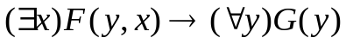，它的前束范式是（ C ）。
A．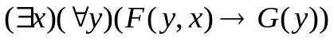 B．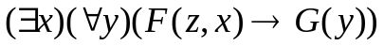
- 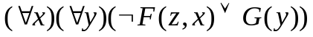 D．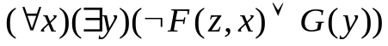
8．下列推导错在（ B ）。
①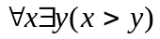 P
②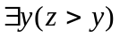 US①
③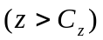 ES②
④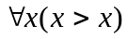 UG③
A、②； B、③； C、④； D、无。
9.公式换名（ A ）。
A.；
B.；
C.
D. 。
10. 给定公式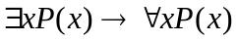，当D={a,b}时，解释（ BC ）使该公式真值为0。
A、P(a)=0、P(b)=0； B、P(a)=0、P(b)=1；
C、P(a)=1、P(b)=0； D、P(a)=1、P(b)=1
11. 下列推理步骤错在（ B ）。
①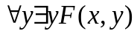 P
②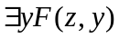 US①
③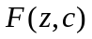 ES②
④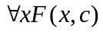 UG③
⑤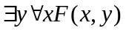 EG④
A、①→②；B、②→③；C、③→④；D、④→⑤。
12、“没有不犯错误的人”的逻辑符号化为（ BD ）。
设H（x）：x是人， P（x）：x犯错误。
A、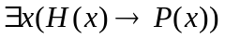； B、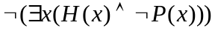；
C、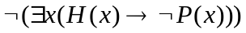； D、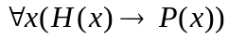。
二、填空题
1．对谓词公式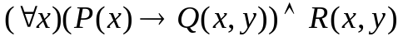中的约束变元进行
换名后得到公式 (∀z)(P(z) → Q(z,y) ) ∧R(x,y) 。
2．令 P(x) :x是人；Q(x) :x犯错误，则命题“没有不犯错误的人”
符号化为________(∀x)(P(x) → Q(x))________________ 。
3．令E（x）：x是偶数，Q（x）：x是奇数，D（x，y）：x除尽y. 则的汉语翻译为 对任意一个偶数x，若对任意数y，x除尽y，则y也为偶数 。
4．对谓词公式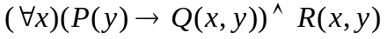中的自由变元进行代入后得到
公式 (∀x)(P(v) → Q(x,v) ) ∧R(u,v) 。
5．谓词合式公式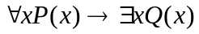的前束范式为 (∃ x)(∃ y)( P(x) → Q(y)) 。
6．命题“对于任意给定的正实数，都存在比它大的实数”.令F(x)：x为实数，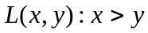则命题的逻辑谓词公式为 (∀x)(F(x) →(∃ y)( F(y) ∧L(y,x))) 。
7．设x是谓词合式公式A的一个客体变元，A的论域为D，A(x)关于y是自由的，则 (∃x)A(x) | A(c)/A(y) 被称为存在量词消去规则，记为ES。
8．设x是谓词合式公式A的一个客体变元，A的论域为D，A(x)关于y的自由的，则 (∀x)A(x) | A(c)/A(y) 被称为全称量词消去规则，记为US。

第三章 集合论
一、选择题
1、下列集合中相等的有（ BC ）
A．{4，3}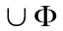；B．{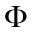，3，4}；C．{4，，3，3}；D．{3，4}。
2、设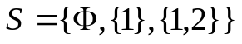，则 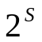 有（ D ）个元素。
A．3； B．6； C．7； D．8 。
3. 设S₁={1，2，…，8，9}，S₂={2，4，6，8}，
S₃={1，3，5，7，9}，S₄={3，4，5}，S₅={3，5}，
在条件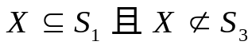下，X与（ C ）集合相等。
A、X=S₂或S₅ ； B、X=S₄或S₅；
C、X=S₁，S₂或S₄； D、X与S₁，…，S₅中任何集合都不等。
4. 设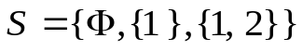，则有（ A ）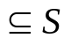。
A、{{1,2}} ； B、{1,2 } ； C、{1} ； D、{2} 。
5. 设全集为I，下列相等的集合是（ AD ）。
A、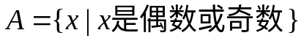；
B、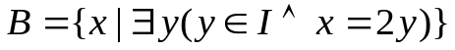；
C、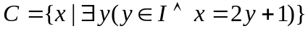；
D、。
6．对任意的集合A,B,C,下述论断正确的是（ A ）。
A．若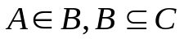，则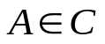. B. 若，则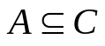.
C. 若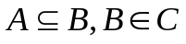，则. D. 若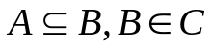，则.
7．设A={1,{1}}, P(A)为A的幂集，下列选项错误的是（ B ）。
A．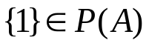 B. 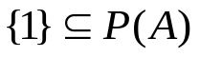
C. 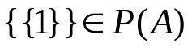 D.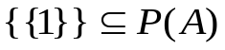

二、填空题
1．确定以下各式：
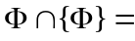 ∅ ， 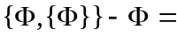 {∅, {∅}} ，
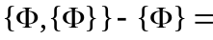 {{∅}} ，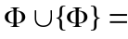 {∅} 。
2．设S={1，{1}，{3}}，则S的极小元为 1,{∅} 。
3．令A={1}，则A⁺ = {1, {1}} 和∪(A⁺) = {1} 。
∪({2}⁺) = {2} 。
4. 设S={a₁，a₂,…，a₈}，B_{i}是S的子集，由B₁₇表达的子集为 {a₄，a₈} ，子集{a₂, a_{6,} a₇}规定为 B₇₀ 。
5.设 （N：自然数集，E⁺ 正偶数） 则
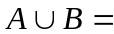 {1, 2, 3, 4, 6} 。
6. 集合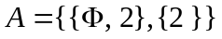的幂集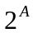= {∅, {{∅, 2}}, {{2}}, {{∅,2}, {2}} } 。

第四章 关系与函数
一、选择题
1．函数的复合运算满足（ B ）。
A．交换律 B.结合律 C.等幂律 D.分配律
2．若g○f 是双射函数，则（ D ）。
A．f，g必是满射 B. f，g必是单射
C．f 必是满射, g必是单射 D. f 必是单射, g 必是满射
3. 设A={，{1}，{1，3}，{1，2，3}}，则A上包含关系“”的
哈斯图为（ C ）
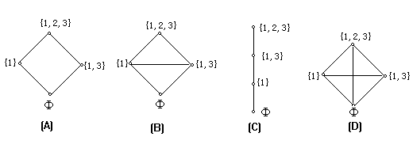
4．设N+是正整数集合，R是实数集合，f : N+→R，且给定
f(j)=log₁₀ j ， 则（ A ）。
A．f 是单射 B. f 是满射 C．f 是双射 D.都不是
5. 设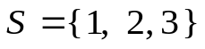，S上关系R的关系图为
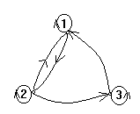
则R具有（ D ）性质。
A．自反性、对称性、传递性； B．反自反性、反对称性；
C．反自反性、反对称性、传递性； D．自反性 。

6. 下列关系，（ CD ）能构成函数。
A、；
B、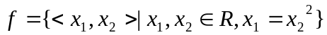；
C、；
D、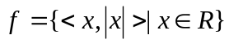。
7、N是自然数集，定义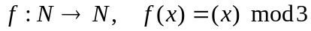（即x除以3的余数），
则f是（ D ）。
A、满射不是单射； B、单射不是满射；
C、双射； D、不是单射也不是满射。
  - 设A={1 ,2 ,3 }，则A上有（ D ）个二元关系。
A、2³ ； B、3² ； C、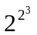； D、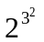。
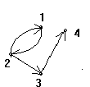
二、填空题
1．设A={1，2，3，4}，A上关系图为
则R² = {<1，1> , <1，3>,<2，2> , <2，4> } 。
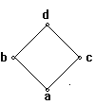
2．设A={a，b，c，d}，其上偏序关系R的哈斯图为
则 R= {<a，a> , <b，b> , <c，c> , <d，d> ,
<a，b> , <a，c> , <b，d> , <c，d> , <a，d> } 。

